**МИНИСТЕРСТВО НАУКИ И ВЫСШЕГО ОБРАЗОВАНИЯ РОССИЙСКОЙ ФЕДЕРАЦИИ**

ФЕДЕРАЛЬНОЕ ГОСУДАРСТВЕННОЕ БЮДЖЕТНОЕ ОБРАЗОВАТЕЛЬНОЕ

УЧРЕЖДЕНИЕ ВЫСШЕГО ОБРАЗОВАНИЯ

**«МОСКОВСКИЙ АВИАЦИОННЫЙ ИНСТИТУТ» (МАИ)**

Институт №3 «Системы управления, информатика и электроэнергетика»

Кафедра 304 «Вычислительные машины, системы и сети»

**Лабораторная работа №5**

по дисциплине

**«Операционные системы»**

На тему:

**«Многопоточность»**

Выполнили студенты группы М30-325Бк-18

Назарчук Г. В.,

Черноморец М. С.

Проверил:

доцент кафедры 304, к.т.н. Охотников Д. А.

Москва 2021

**Задание**

Многопоточный фильтр Собела. Программа получает фотографию на вход, делится на pthread и накладывает фильтр Собела. Каждый поток обрабатывает определенное количество строк исходного изображения. Программа фиксирует время своего выполнения.

Запустить программу с 1,2,4,8 и 16 потоками, зафиксировать время выполнения для каждой реализации. Сделать выводы.

**Описание программы**

Программа получает на вход 3 параметра:

1. Имя фотографии, которая подвергнется обработке;
2. Имя файла, в который будет записана фотография;
3. Число потоков, которые будут подвергать фотографию обработке.

В случае неверного ввода аргументов или неудачной попытки открыть файл, программа прекращает свою работу.  
Иначе, она открывает bmp-файл с фотографией и записывает информацию о ней в специальную структуру. После чего подвергает каждый пиксель обработке, делая фотографию черно-белой. После этого фотография подвергается обработке в фильтре Собела в числе потоков, равном введенному ранее.   
Далее обработанная фотография записывается, а время обработки выводится на экран

**Код структуры BMP-файла bitmap.h**

#include <stdint.h>

#include <stdio.h>

#include <stdlib.h>

#include <unistd.h>

#include <fcntl.h>

#include <malloc.h>

#pragma pack(push, 1) //Отключаем выравнивание

typedef struct

{

//BITMAPFILEHEADER

uint16_t type; //Должно быть ASCII "BM" для .bmp

uint32_t file_size; //Размер файла

uint16_t reserved1;

uint16_t reserved2;

uint32_t pixel_data_offset; //Расстояние от начала файла до начала массива пикселей

//DIB header (bitmap information header)

uint32_t size; //размер хедера

int32_t width;

int32_t height;

uint16_t planes; //Количество палитр (?); должно быть 1

uint16_t bits_per_pixel; //Количество бит на пиксель

uint32_t compression; //Сжатие; должно быть 0

uint32_t image_size; //Размер сжатого изображения. 0, если без сжатия

int32_t xpels_per_meter; //0 - без предпочтения

int32_t ypels_per_meter; //0 - без предпочтения

uint32_t total_colors; //Количество цветов;если 0, то 2^bits_per_pixel

uint32_t important_colors; //0

} BITMAPHEADER;

#pragma pack(pop)

//Функция считывает динамически выделяет память под header и data и считывает в них .bmp файл

//Возвращает 0, если успешно

int load_bitmap(char *filename, BITMAPHEADER **header, unsigned char **data)

{

int image = open(filename, O_RDONLY);

if(image == -1)

{

return -1;

}

*header = (BITMAPHEADER*) malloc(sizeof(BITMAPHEADER));

if(header == NULL)

{

close(image);

return -2;

}

int r = read(image, *header, sizeof(BITMAPHEADER));

if(r != sizeof(BITMAPHEADER))

{

close(image);

free(header);

return -3;

}

*data = (unsigned char*) malloc((*header)->file_size - sizeof(BITMAPHEADER));

if(data == NULL)

{

close(image);

free(header);

return -3;

}

r = read(image, *data, (*header)->file_size - sizeof(BITMAPHEADER));

if(r != (*header)->file_size - sizeof(BITMAPHEADER))

{

close(image);

free(header);

free(data);

return -5;

}

close(image);

return 0;

}

int save_bitmap(char *filename, BITMAPHEADER *header, unsigned char *data)

{

int image = open(filename, O_CREAT | O_WRONLY | O_TRUNC, S_IRUSR| S_IWUSR);

if (image == -1)

{

return -1;

}

int w = write(image, header, sizeof(BITMAPHEADER));

if(w != sizeof(BITMAPHEADER))

{

close(image);

remove(filename);

return -2;

}

w = write(image, data, header->file_size - header->pixel_data_offset);

if(w != header->file_size - header->pixel_data_offset)

{

close(image);

remove(filename);

return -3;

}

close(image);

return 0;

}

**Код программы 2**

//#define _REENTRANT

#include <unistd.h>

#include <stdlib.h>

#include <stdio.h>

#include <string.h>

#include <pthread.h>

#include <semaphore.h>

#include <fcntl.h>

#include <malloc.h>

#include <math.h>

#include <time.h>

#include "bitmap.h"

void to_bw(int width, int height, unsigned char *imarr);

void sobel_filter(unsigned char *imarr, unsigned char *resultarr, int pthread_cnt, int width, int height);

void *sobel(void *arg);

typedef struct //структура аргументов функции потока

{

unsigned char *imarr;

unsigned char *resultarr;

int pthread_number;

int begin_line;

int end_line;

int width;

int height;

} thread_args;

int main(int argc, char *argv[])

{

clock_t start = clock();

int rpict;

int wpict;

int pthread_cnt;

if ((argc <= 3) || (access(argv[1], F_OK) == -1))

{

printf("INCORRECT INPUT OF ARGUMENTS!\n");

return -1;

}

pthread_cnt = atoi(argv[3]);

if ((pthread_cnt < 1) || (pthread_cnt > 32))

{

printf("INCORRECT INPUT OF PTHREADS!\n");

return -1;

}

rpict = open(argv[1], O_RDONLY);

if (rpict == -1)

{

printf("COULDN\'T OPEN PICTURE FOR READING!\n");

return -1;

}

wpict = open(argv[2], O_CREAT | O_WRONLY | O_TRUNC, S_IRUSR| S_IWUSR);

if (wpict == -1)

{

printf("COULDN\'T OPEN OR CREATE PICTURE FOR WRITING!\n");

return -1;

}

BITMAPHEADER *header;

unsigned char *data;

load_bitmap(argv[1], &header, &data);

int data_size = header->file_size - header->pixel_data_offset;

unsigned char *resultarr = (unsigned char*)malloc(data_size);

/*printf("%d\n",header->file_size);

printf("%d\n",header->bits_per_pixel);

printf("%d\n",data_size);

printf("%d\n",header->image_size);

printf("%d\n",header->pixel_data_offset);

printf("%d\n",header->width);

printf("%d\n",header->height);

printf("%d\n",header->size);*/

to_bw(header->width, header->height, data);

clock_t filt = clock();

sobel_filter(data, resultarr, pthread_cnt,header->width,header->height);

save_bitmap(argv[2], header, resultarr);

printf("Время работы программы = %lu миллисекунд\n Время обработки фильтром собела с %d потоками = %lu миллисекунд\n",(clock()-start)*1000/CLOCKS_PER_SEC, pthread_cnt, (clock()-filt)*1000/CLOCKS_PER_SEC);

free(header);

free(data);

free(resultarr);

return 0;

}

void to_bw(int width, int height, unsigned char *imarr)

{

for (int x = 0; x < width-1; x++)

for (int y = 0; y < height-1; y++)

{

int a = imarr[3*(x+y*width)];

int b = imarr[3*(x+y*width)+1];

int c = imarr[3*(x+y*width)+2];

unsigned char av = (a+b+c)/3;

imarr[3*(x+y*width)] = av;

imarr[3*(x+y*width)+1] = av;

imarr[3*(x+y*width)+2] = av;

}

}

void sobel_filter(unsigned char *imarr, unsigned char *resultarr, int pthread_cnt, int width, int height)

{ int begin_line;

int end_line;

pthread_t a_thread[pthread_cnt];

int res;

void *thread_result;

thread_args argstr[pthread_cnt];

for (int i = 0; i < pthread_cnt; i++)

{

if (i == 0)

{

begin_line = 1;

}

else

{

begin_line = i*floor(height/pthread_cnt);

}

if (i == pthread_cnt - 1)

{

end_line = height-2;

}

else

{

end_line = (i+1)*floor(height/pthread_cnt);

}

argstr[i].imarr = imarr;

argstr[i].resultarr = resultarr;

argstr[i].pthread_number = i;

argstr[i].begin_line = begin_line;

argstr[i].end_line = end_line;

argstr[i].width = width;

argstr[i].height = height;

res = pthread_create(&(a_thread[i]), NULL, sobel, (void*)&argstr[i]);

if(res !=0)

{

perror("Thread creation failed!");

exit(EXIT_FAILURE);

}

}

for(int i = pthread_cnt-1; i >= 0; i--)

{

res = pthread_join(a_thread[i],&thread_result);

if (res != 0)

{

perror("Pthread_join failed");

exit(EXIT_FAILURE);

}

}

}

void *sobel(void *arg)

{

thread_args argt = *(thread_args*)arg;

char sobel_x[3][3] = {{-1, 0, 1},

{-2, 0, 2},

{-1, 0, 1}};

char sobel_y[3][3] = {{-1, -2, -1},

{0, 0, 0},

{1, 2, 1}};

for (int x = 1; x < argt.width-1; x++)

for (int y = argt.begin_line; y < argt.end_line; y++)

{

unsigned int pixel_x = (sobel_x[0][0] * argt.imarr[3*(x-1+(y-1)*argt.width)]) + (sobel_x[0][1] * argt.imarr[3*(x+(y-1)*argt.width)]) + (sobel_x[0][2] * argt.imarr[3*(x+1+(y-1)*argt.width)]) +

(sobel_x[1][0] * argt.imarr[3*(x-1+(y)*argt.width)]) + (sobel_x[1][1] * argt.imarr[3*(x+(y)*argt.width)]) + (sobel_x[1][2] * argt.imarr[3*(x+1+(y)*argt.width)]) +

(sobel_x[2][0] * argt.imarr[3*(x-1+(y+1)*argt.width)]) + (sobel_x[2][1] * argt.imarr[3*(x+(y+1)*argt.width)]) + (sobel_x[2][2] * argt.imarr[3*(x+1+(y+1)*argt.width)]);

unsigned int pixel_y = (sobel_y[0][0] * argt.imarr[3*(x-1+(y-1)*argt.width)]) + (sobel_y[0][1] * argt.imarr[3*(x+(y-1)*argt.width)]) + (sobel_y[0][2] * argt.imarr[3*(x+1+(y-1)*argt.width)]) +

(sobel_y[1][0] * argt.imarr[3*(x-1+(y)*argt.width)]) + (sobel_y[1][1] * argt.imarr[3*(x+(y)*argt.width)]) + (sobel_y[1][2] * argt.imarr[3*(x+1+(y)*argt.width)]) +

(sobel_y[2][0] * argt.imarr[3*(x-1+(y+1)*argt.width)]) + (sobel_y[2][1] * argt.imarr[3*(x+(y+1)*argt.width)]) + (sobel_y[2][2] * argt.imarr[3*(x+1+(y+1)*argt.width)]);

unsigned int mag = sqrt((pixel_x*pixel_x)+(pixel_y*pixel_y));

argt.resultarr[3*(x+y*argt.width)] = mag;

argt.resultarr[3*(x+y*argt.width)+1] = mag;

argt.resultarr[3*(x+y*argt.width)+2] = mag;

}

pthread_exit(NULL);

}

**Использованный makefile**

sobel:

gcc -D_REENTRANT Lab5.c bitmap.h -o sobel -lm -lpthread -Wall -fsanitize=address

**Пример работы программы**

Для обработки фильтром были выбраны 4 фотографии: lizard.bmp, sample.bmp, shardbearer.bmp и smile.bm

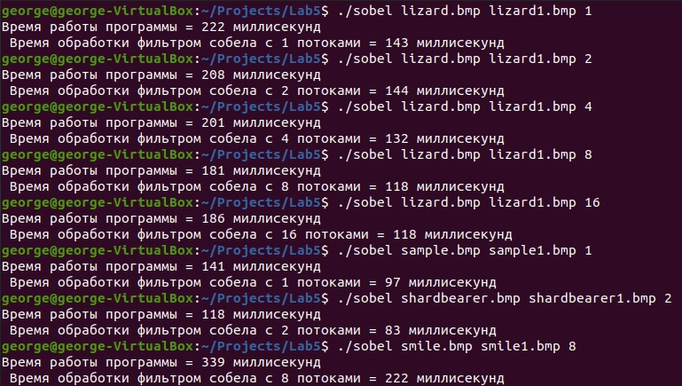

Фотография lizard обрабатывалась с 1 потоком 144 миллисекунды, с 2 потоками – 144 миллисекунды, с 4 потоками – 132 миллисекунды, с 8 и 16 потоками – 118 миллисекунд. Разницы между 1 и 2 потоками практически нет, но в дальнейшем при увеличении числа потоков увеличивается и скорость обработки фотографии. Однако увеличения не происходит при изменении числа потоков с 8 до 16. Причина этому – недостаточное число ядер в процессоре.

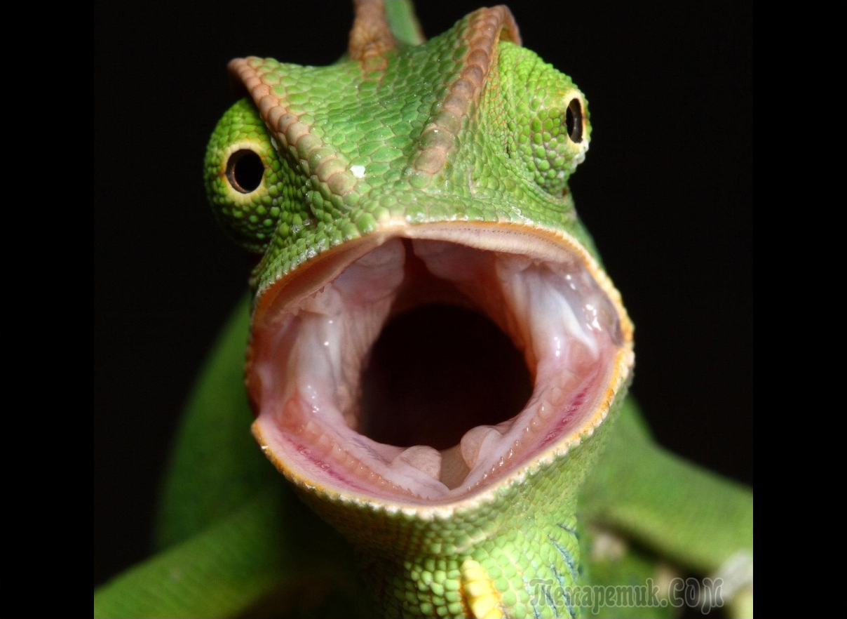

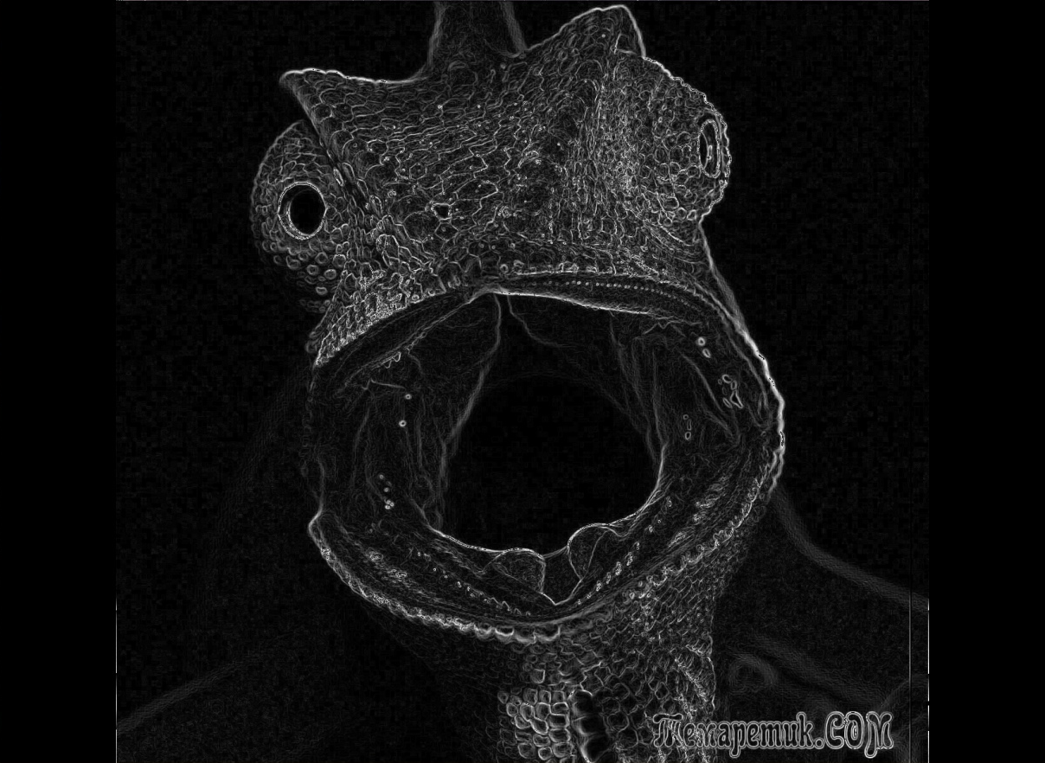

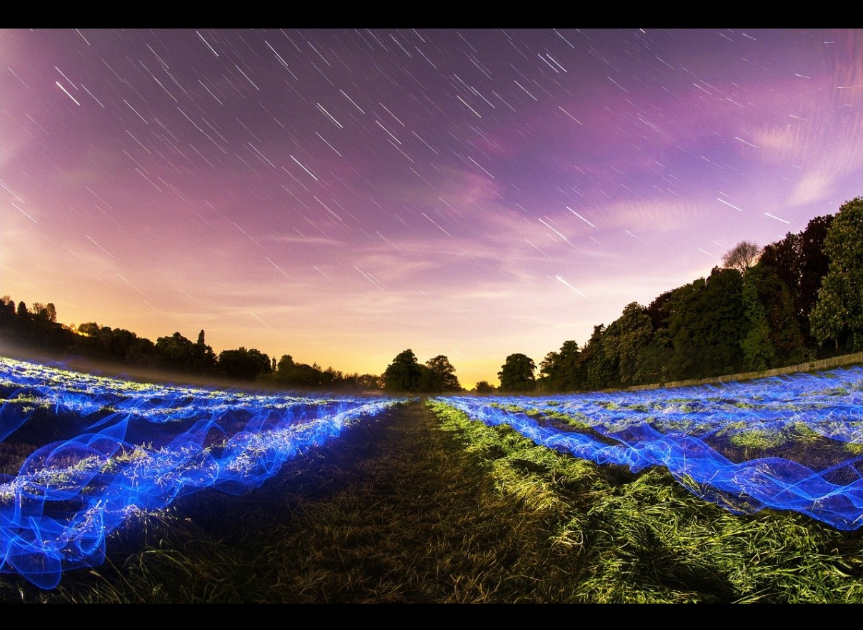

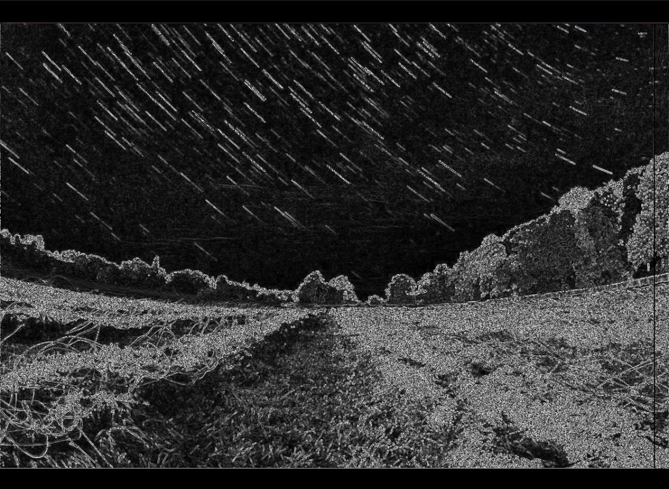

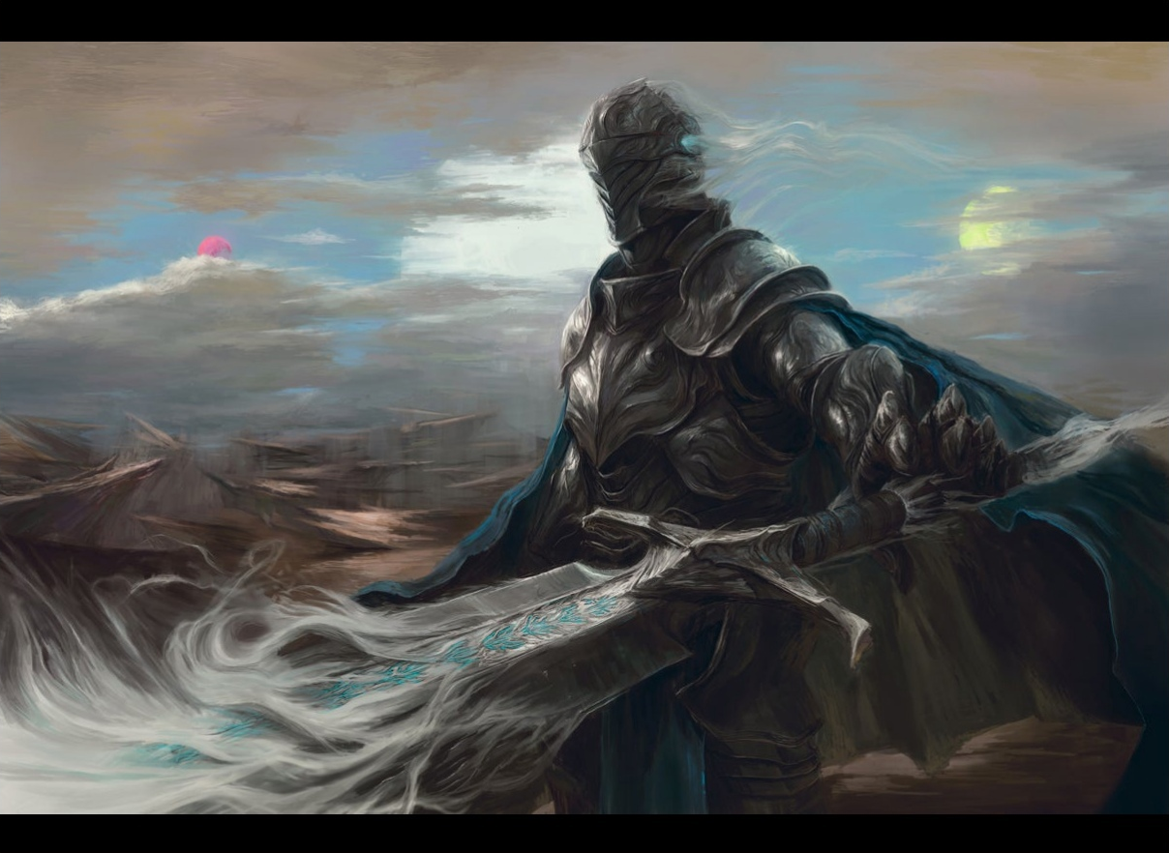

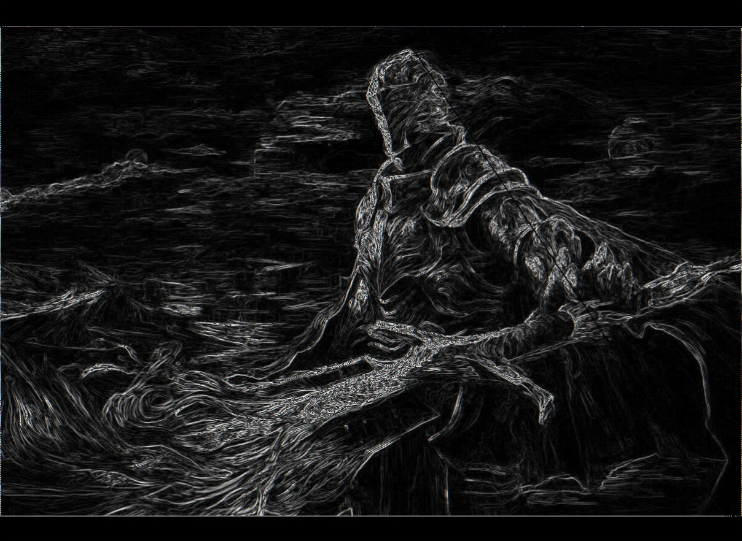

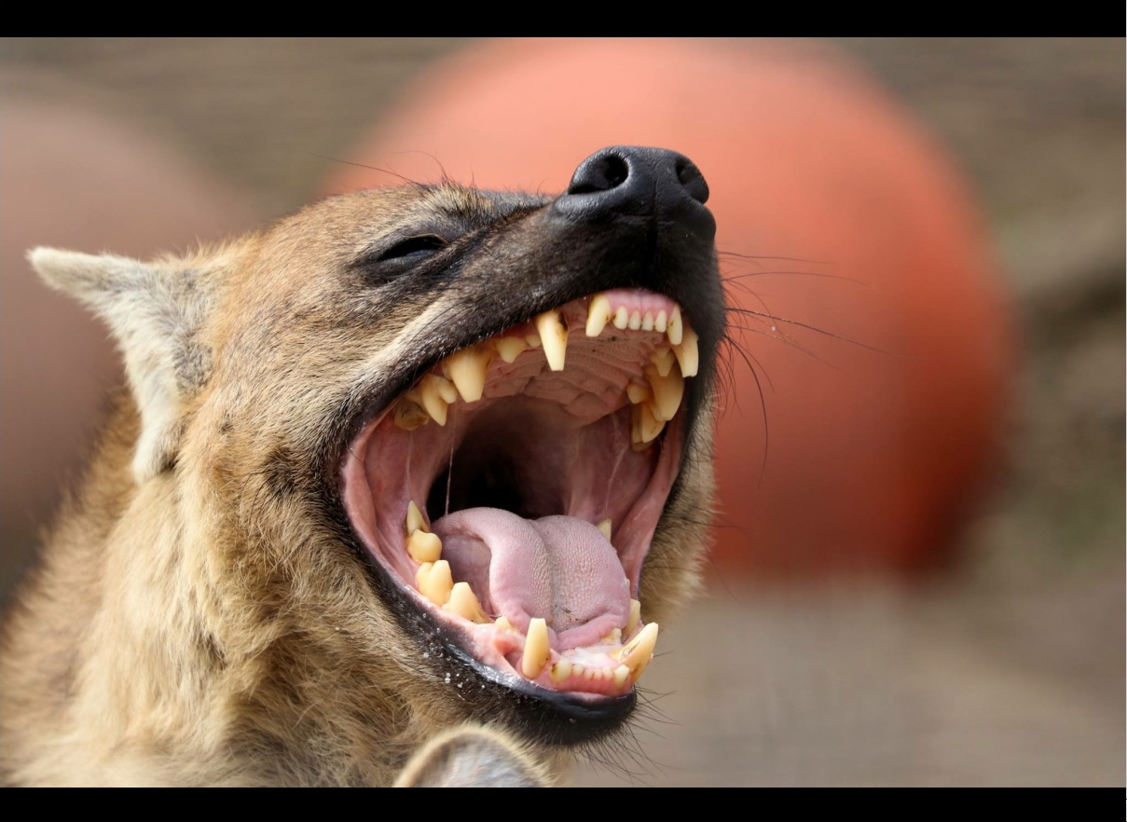

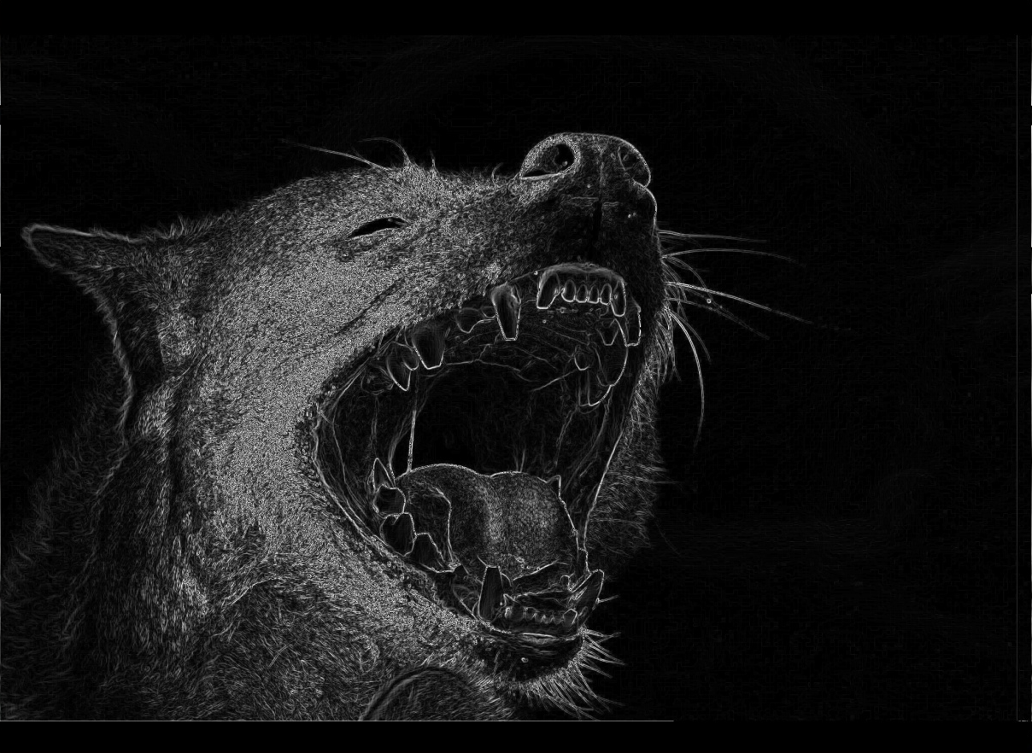

**Список использованной литературы**

1. Основы программирования в Linux: Пер. с англ. / Н. Мэтью, Р. Стоунс. – 4-е изд., перераб. и доп. – СПб.: БХВ-Петербург, 2009. – 896 с.: ил.